СТИХИ И ЗАГАДКИ О САНКТ - ПЕТЕРБУРГЕ
ПЁТР I
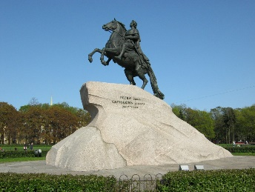  Памятник Петру  Вот памятник царю Петру  И царскому коню,  Фотографируют его  По двести раз на дню.  Царь много славных дел свершил,  А конь неоднократно  Его на подвиги возил  И привозил обратно.  (М.Борисова) | К Медному всаднику  Валерий Брюсов  В морозном тумане белеет Исакий,  На глыбе оснеженной высится Петр.  И люди проходят в дневном полумраке,  Как будто пред ним выступая на смотр.  Ты также стоял здесь, обрызган и в пене,  Над тёмной равниной взмутившихся волн,  И тщетно грозил тебе бедный Евгений,  Охвачен безумием, яростью волн.  Сменяясь, шумели вокруг поколенья,  Вставали дома, как посевы твои…  Твой конь попирал с беспощадностью звенья  Бессильно под ним изогнутой змеи.  Но северный город – как призрак туманный,  Мы, люди, проходим, как тени во сне.  Лишь ты сквозь века, неизменный, венчанный,  С рукою простёртой летишь на коне. | *****  Памятник из бронзы:  Честь царю, хвала!  Мчится, словно ветер,  Конь, Тянет удила.  На коне сидит герой,  Он красивый, молодой.  Это – память в честь Петра,  Много сделал он добра.  Скачет воин в будни, в праздник,  А зовётся… (Медный всадник)  *****  Жил давно в России царь,  Очень мудрый государь.  Он на троне не сидел,  Делал за день по сто дел.  Одержал побед немало,  Мореходом был бывалым;  Он и плотник, и кузнец,  Кто был царь тот удалец?

ПЕТРОПАВЛОВСКАЯ КРЕПОСТЬ
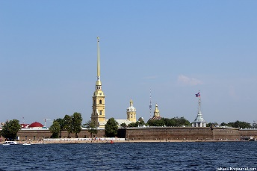  Петропавловская крепость  Ветра вой и волн свирепость,  Всё видала, всё снесла  Петропавловская крепость,  Тучи рвущая игла.....  Как хитро придумал кто-то  В недалёкой старине:  В синем небе позолота,  Казематы в глубине.  (С. Скаченков) | На Петропавловской в двенадцать  В классе ушки на макушке:  Вот-вот-вот пальнут из пушки!  Не пропустит пушка сроки –  У неё свои уроки.  Ей служить совсем не лень:  Воз каникул – каждый день!  Стрелки встретятся в двенадцать,  И бабахнет, – будь здоров!  Хорошо на Петроградской –  Знаем время без часов.  (С. Скаченков)  Мирная пушка  Стреляет в полдень пушка,  Скрывается в дыму,  Когда стреляет пушка,  Не страшно никому.  Шумит волна речная  У крепостной стены,  А пушка ведь ручная –  Она не для войны  (М. Борисова) | *****  Царь остров в устье указал,  И поднялись за валом вал  Шесть бастионов над рекой:  Нарышкин, Зотов, Трубецкой,  Головкин, Меншиков, один  Был Государев. Шесть куртин  Сковали крепко островок.  Теперь врагов и на порог  Не пустит русская река,  Пускай смирят свирепость,  Узнав, что встала на века  Здесь … (Петропавловская крепость) !

АДМИРАЛТЕЙСТВО
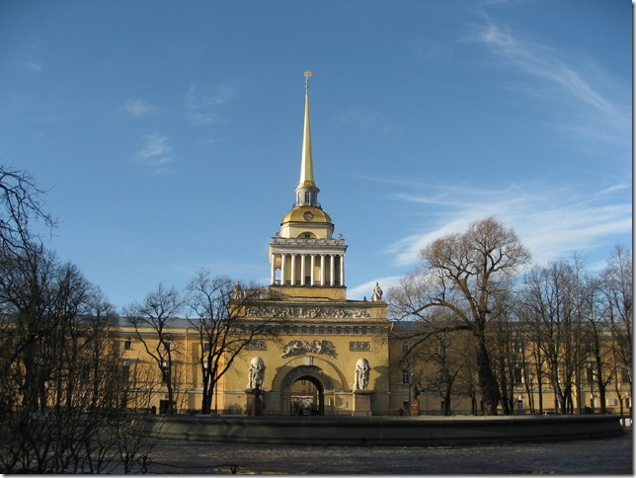  Золотой кораблик  Плывёт в высоком небе  Кораблик золотой,  Плывёт он днём и ночью  Над царственной Невой.  На шпиль Адмиралтейства  Кораблик водружён.  И всем ветрам и бурям  Всегда послушен он.  (М. Борисова) | Кораблик Адмиралтейства  Маленький кораблик  В городе огромном,  В небе над Невою  Синем и просторном.  Маленький кораблик  Высоко плывёт –  Это символ города,  Здесь рождался флот.  (С. Скаченков)  Кораблик Адмиралтейства  Над грохотом и пылью,  Над шумной суетой  Плывет на тонком шпиле  Кораблик золотой.  Летают рядом чайки,  Звезда горит вдали.  Он бы и рад причалить,  Да в небе нет земли.  (М. Борисова) | *****  Подумал Петр: «На Балтике война…  Здесь, рядом с морем, верфь зело нужна.  Хоть крепость Питербурх, встав крепко в устье,  Чужих в Неву теперь уж не пропустит,  Но нужен ей на левом берегу  Помощник, чтоб давать отпор врагу.  А главное, чтоб строить новый флот!»  И царь приказ немедля отдает…  Свершилось историческое действо:  Верфь-крепость возвели — … (Адмиралтейство).  *****  В начале Невского стоит  Прекрасно здание на вид.  Колонны, статуи и шпиль,  И только в вышине  Горит кораблик золотой  Весь в солнечном огне.  (Адмиралтейство)

НЕВСКИЙ ПРОСПЕКТ

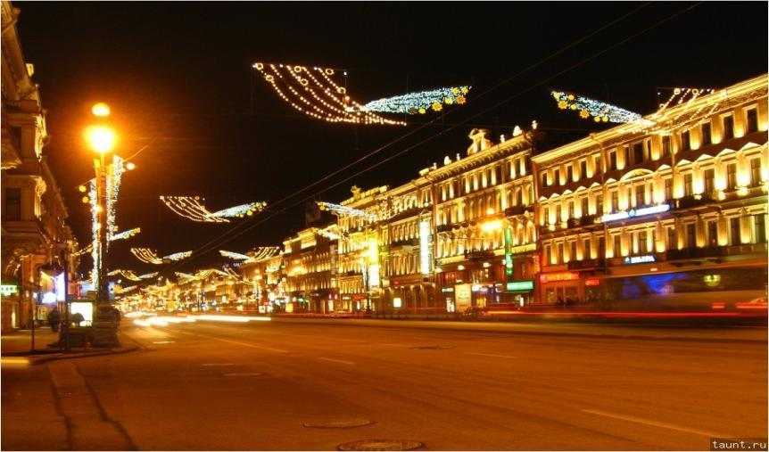  Ночью на Невском  Город спит, и Невский стройный  Уплывает в темноту.  Только кони неспокойны  На Аничковом мосту.  Страшно мне:  Рванутся кони!  Кто таких коней догонит?  (С. Скаченков) | *****  Красивый, просторный  Широкий и большой  Идет он от Дворцовой,  Встречается с Невой.  Мост Александра Невского  Задерживает путь,  По главному проспекту.  А как его зовут?  (Невский проспект) | *****  Не сразу наш город вставал над Невой  В красе ослепительной, дивной.  Невский был раньше дорогой простой,  Дорогой Большой … (Першпективной)

Вот площадь: церковь и дома,
Таможня, рынок и трактир.
Здесь у людей работы тьма,
Здесь удивить мечтают мир!
До ночи здесь кипят дела.
… Та площадь первою была,
Здесь начал город строится.
Назвали площадь … (Троицкой).

Здесь верфь была, Галерный порт
И флот, готовый к плаванью.
И это место с давних пор
Мы называем … (Гаванью).

РЕКИ И КАНАЛЫ
НЕВА
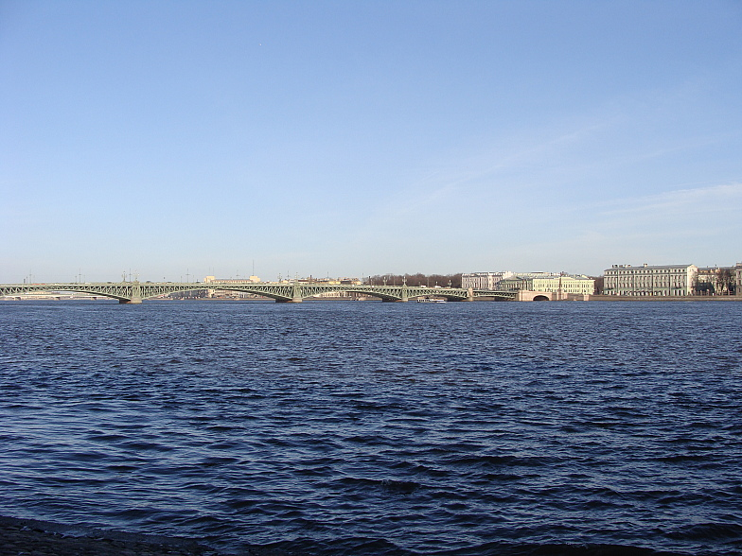  Над Невой  Открылась мне в ночную пору  Дворцов и шпилей красота,  Когда я на великий город  Смотрел с Литейного моста.  В широкой глади отражала  Нева сияние огней.  И ни одна река планеты  Не выдержит сравненья с ней  (А. Багимов)  Наводненье  Ну и ветер жмёт с залива!  Дождик хлещет всё сильней,  И насквозь промокли гривы  Старых клодтовских коней.  Ветер гулко завывает!  Что же сделалось с Невой?  Львов гранитных заливает,  Накрывает с головой.  Ветер волны все разгонит,  Разобьёт их о гранит.  На ветру обсохнут кони,  Наводненье отгремит.  Петербуржцев разозлив,  Ветер спать уйдет в залив  (С. Скаченков) | Наша Нева  Есть в нашем городе река,  Ее зовут Нева.  И широка, и глубока  Речная синева.  Нева волною в берег бьет,  Нева к заливу лед несет,  Плывут на льду, полны воды,  От чьих-то валенок следы,  Следы от лыж и от коньков,  От снежных баб и от снежков.  Когда от ладожского льда  Освобождается вода,  То в эту воду с высоты  Глядят, как в зеркало, мосты.  В наш город парков и дворцов  Спускается десант скворцов.  Мы в сад над самою Невой  Уже снесли скворечник свой:  – Летите, скворушки, домой.  (Н. Полякова)  Знаменитая Нева  У красавицы Невы  Ожерелье из листвы  Из гранитов самых лучших  Сшито платье на века.  Но совсем не белоручка  Знаменитая река:  Баржи, лодки, пароходы  На себе несет Нева.  И в трубе водопроводной  Тоже плещется Нева.  (М. Борисова) | *****  Мы встали очень рано,  Со мною папа с мамой,  Мы едем нынче всей семьей  Увидеть Петербург родной.  И будем долго мы гулять,  За теплоходом наблюдать,  По набережной вдоль реки,  Что отражает огоньки.  Что за река у нас течет,  Где видим белый теплоход?  (Нева)  *****  Средь петербургских берегов  В гранит она зажата,  Меж разводных течёт мостов.  Что за река, ребята? (Нева)

Лебяжья канавка  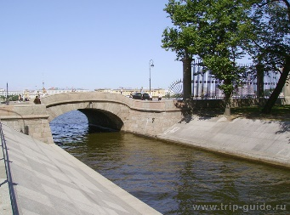  Лебяжья канавка,  Где много людей,  Лебяжья канавка,  Где нет лебедей.  Они улетели.  Куда же, куда?..  Нам не сказала  Об этом вода.  (С. Скаченков) | Фонтанка  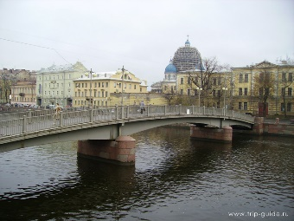  Много лет тому назад  Появился Летний сад.  Люди знатные хотели,  Чтоб фонтаны в нем звенели.  Где же взять для них воды?  Кто спасет нас от беды?  Протекает недалеко  Не велика, не мала,  Той воды не пожалела  Речка добрая, дала.  - Мне воды совсем не жалко,-  Говорит река… (Фонтанка) | Мойка  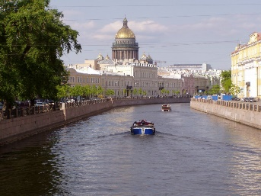  Среди культурных чистых жителей  Грязнулю видеть не хотите ли?  Он с грязной рожицей гуляет  И прохожих всех пугает.  Не жалей воды, умой-ка  Ты грязнулю, речка … (Мойка)

МОСТЫ

Аничков мост  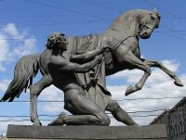  Красивый мост, любимый нами,  Известен четырьмя конями.  Но имя носит он не Клодта,  А полковника, чья рота  Здесь мост срубила из осины.  Недолговечна древесина…  Опоры каменными стали,  А мост всё так же люди звали  По старой дедовской привычке..  И мы зовём его…  (Аничков мост.) | Львиный Мостик  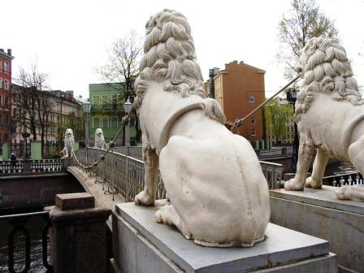  В молочной сырости тумана,  Где тонут мысли и слова,  Вдруг выплыли четыре льва,  Четыре белых истукана  И, опершись на парапет,  Держали берега канала.  Вдруг солнце из-за облаков  Взошло и вылилось на крыши.  И дворник, подметая мост,  Метлой случайно тронул хвост,  И огрызнулся лев неслышно.  (В. Лелина) | Банковский Мост  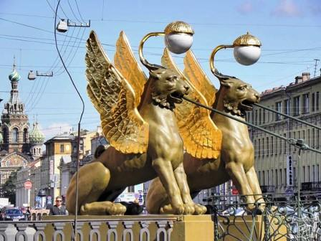  Грифоны на мосту сидят.  Всех удивляют. Всех хранят.  Ответь скорее на вопрос:  Как называется тот мост?

СТИХИ О ГОРОДЕ

Считалочка

Люблю по городу гулять,
Люблю смотреть, люблю считать.
Невский – раз, Зимний – два,
Три – красавица Нева,
А четыре – мост Дворцовый,
Пять – гуляю по Садовой,
Шесть – к Исаакию схожу
И на купол погляжу.
Семь – конечно, Летний сад,
Как красив его наряд.
Восемь – крепость у Невы,
были там, наверно, вы.
Девять – повстречался мне
Медный всадник на коне.
Десять – из-за поворота
Вижу Нарвские ворота.

Санкт-Петербург
Он царя Петра творенье,
Город славы, город-сад.
Кораблей заморских флаги,
Вдоль Невы дворцов парад.
(В. Степанов)

Наш город

Мы очень любим город свой.
Сияет солнце над Невой,
Или дожди стучат в окно –
Его мы любим все равно.
Мы в этом городе живём.
И он растёт, и мы растём
(М. Борисова)
Моему городу
Среди болот, дорог и вьюг,
Как исполин из сказки,
Явился миру Петербург,
Волной любви обласкан!
Его скульптуры и дворцы,
Фонтаны, скверы, парки,
Его ограды и мосты,
Кораблик на Фонтанке,
Его кресты, его гранит –
Веков узор так прочен! –
Все восхищает и пленит
В сиянье белой ночи.
Люблю тебя я, город мой,
Не знаю краше места!
Мне жизнь, единая с тобой,
Дарована в наследство!
(Катя Озерова)
Каменный цветок
На болотах топких и опасных
Шумные столицы не растут.
Но наш город, как цветок прекрасный,
Словно в сказке, появился тут.
Сколько мастера над ним не спали:
Украшали, укрепляли град.
Ангел осенил его крылами!
Тысячи врагов поумирали
У его заговоренных врат!
(Я. Кондрашевич)

Город у залива
В осеннем тумане в январском снегу
Стоит Ленинград на морском берегу.
С дворцами и парками, строг и красив,
Как будто вплывает в широкий залив.
В блокадные дни, под обстрелом, в снегу
Не сдался, не сдался наш город врагу.
Здесь гордые, смелые люди живут,
И ценится всюду их доблестный труд.
(Н. Полякова)
Герб Санкт-Петербурга
Санкт-Петербург!
Мы Герб рассмотрим Твой.
Опознавательный Твой знак изучим.
На вид
Он очень скромный и простой.
Над ним как будто бы не собирались тучи!
Пусть с БАЛТИКИ порою верещит,
Пусть ветер злобный
Временами рвётся,
Твой Герб собою
Представляет щит.
Он означает –
Враг здесь не прорвётся!
Твой щит окрашен краской непростой –
Цвет спелой земляникою играет,
Что ягода на поле красотой,
В России так
Санкт-Петербург сверкает.
Серебряных два стержня
Якорей
На щит
Крест-накрест
Сверху укрепили.
Цепляли дно они
Рек и морей,
Теперь
Эмблему города сцепили.
Зачем здесь якоря – понятно всем.
Ведь с якоря не снимешься беспечно.
Но нет на якорях
Цепей
Совсем,
Что означает,
Город здесь –
Навечно!
Лежит
На якорях
Жезл непростой,
Что меч сверкает, вырванный из ножен.
То –
ЦАРСКИЙ СКИПЕТР
СЕВЕРНОЙ ЗВЕЗДОЙ
На Герб,
Как меч на щит,
Петром возложен!
«САНКТ-ПЕТЕРБУРГ –
Столица всей страны!».
Нам
СКИПЕТР об этом говорит.
И камни города от этого сильны.
От этого
Прочнеет наш гранит.
Всё главное здесь сказано теперь,
Последнее,
Что Герб нам сообщает,
Что формою щита
Указано –
Ни зверь,
Ни враг
Нам под щитом
Не угрожает!
(С. Евдокимов)

К 300-летию города
Наш город прекраснее всех!
Он поражает гостей
Широтою своих площадей,
Красотою мостов и рек.
С золотых куполов церквей
Льется песня колоколов,
Прославляя город Петров,
Ставший славой России всей!
(Таня Холощак)

В нашем городе
В нашем городе портовом
Ровно в полдень пушка бьёт.
В нашем городе «Аврора»
Знаменитая живёт.
Залп её победной песней
Был в семнадцатом году.
Из легенды этот крейсер,
В гости я к нему иду.
Каждый день, в любую пору,
Крейсер ждет своих друзей.
Приходите на «Аврору» –
Вверх по трапу – и в музей.
(С. Скаченков)
Прогулка
Одеты не по-зимнему –
Уже совсем по-летнему,
Проходим мимо Зимнего,
Идем мы к саду Летнему.
Туда идем, где невскою
Волной гранит исхлестан,
Потом пойдем по Невскому
И погуляем просто.
(С. Скаченков)

ЗАГАДКИ О САНКТ – ПЕТЕРБУРГЕ
В болоте родился,
Три раза крестился.
Я – город-герой,
Стою над Невой.
Триста лет тому назад
Был заложен этот град.
В Невской дельте, средь болот.
Здесь рождался русский флот.
(Санкт-Петербург.)(Ю. Юдин)
Есть удивительный город, а в нем
Жители ходят ночами, как днем.
Белые ночи! Светлые очень.
Кто пропустить это чудо захочет?
Летнее чудо! Как же тут спать?
Праздником надо те ночи назвать.
Можно читать, Можно играть,
Можно совсем не ложиться в кровать…
Если ты знаешь тот город, мой друг,
Мне подскажи. Это … (Санкт-Петербург)

Где разливается Нева
На реки , речки – рукава,
Где островки и острова
Толпятся у залива,
Где топь, болотная трава,
Где в дымке моря синева –
Там Петр Великий основал
Столицу всем на диво.
(Санкт-Петербург)

Как явь впились в твои туманы
Виденья трехсотлетних снов,
О, самый призрачный и стройный
Из всех российских городов!
И майской ночью в белом дыме,
И в завыванье зимних пург –
Ты всех прекрасней, – несравнимый,
Блистательный …
(Санкт-Петербург.)

ЛЕТНИЙ САД
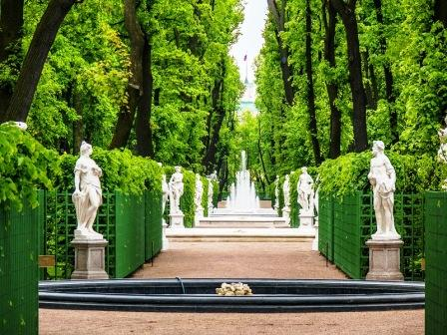  Пройдя «болоту и канаву»,  Царь осмотрел трофейный сад.  Владел им много лет подряд  Швед по фамилии Конау.  Царь понял: лучше места нет.  И приказал идущим вслед:  «Пускай садовника пришлют!  Мой „огород“ отныне тут!»  Каналы вырыли, пруды,  Болота осушили,  Здесь был уже не сад — сады!  Фонтаны всюду били.  Дворец построен. Царь был рад:  Стал европейским … (Летний сад) !  Прекрасный Летний сад  На свете много есть чудес.  Но вот прекрасный сад:  С деревьями в одном ряду  Скульптуры там стоят.  А вдалеке, по глади вод,  Вокруг пруда большого,  Два белых лебедя плывут,  Приветствуя любого.  Дорожки чинно нас ведут  Вдоль мраморных богов.  В тенистом чудном уголке  Сидит поэт Крылов.  (В. Блейков)  Летний сад  На свете много есть чудес.  Но вот прекрасный сад:  С деревьями в одном ряду  Скульптуры там стоят.  А вдалеке, по глади вод,  Вокруг пруда большого,  Два белых лебедя плывут,  Приветствуя любого.  Дорожки чинно нас ведут  Вдоль мраморных богов.  В тенистом чудном уголке  Сидит поэт Крылов  (В.Блейков) | Чугунное кружево  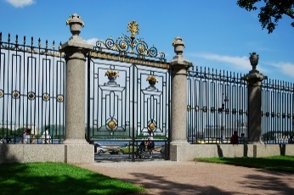  А это что за кружева  Видны там впереди?  К решетке-чуду поскорей  Поближе подойди.  Как в сказке замерли цветы.  Волшебник, кто же он?  Давным-давно все это сплел  Из чугуна Фельтон.  (В. Блейков)  Летний сад  В этот сильный снегопад  Ну куда нам деться?  Мы, наверно, в Летний сад  Побежим погреться.  Но зимою Летний сад  Сам погреться был бы рад.  (С. Скаченков)  Летний дворец Петра I  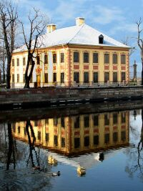  Дворец в саду по стилю строг.  Построен был в короткий срок.  Хорош в нем прочности запас,  Изящен он в отделке.  Вот почему дошел до нас  Совсем без переделки.  Стоит станок токарный в нем,  Освоен был станок царем.  Здесь начинался в пять утра  Рабочий день царя Петра.  (Летний дворец Петра I) | Памятник Ивану Крылову  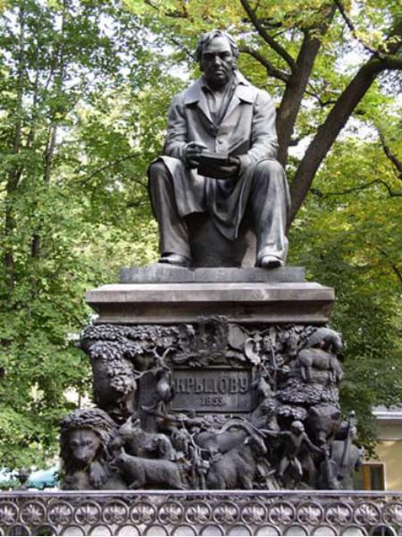  Баснописец Крылов, баснописец Крылов.  Он в саду среди клёнов сидит у дубов.  А вокруг него звери и птицы:  Волки, цапли, медведь и лисицы.  Что за памятник чудный поставлен ему!  Было б скучно Крылову сидеть одному,  Днём и ночью с раскрытою книжкой,  Но не скучно с козой и мартышкой!  Мы из сада уйдём, а лиса и медведь  Танцевать будут, прыгать вокруг него, петь.  На плечо к нему голубь присядет  И Крылов его тихо погладит.  (Лиза Федосеева)  *****  Есть в Петербурге чудо – сад  Украшен кружевом оград  Дворец в нём есть царя Петра  И статуи, как божества.  В тени аллей, возле оград,  Скажите, что это за сад?  (Летний сад.)

АРХИТЕКТУРНЫЕ СООРУЖЕНИЯ
ДВОРЦОВАЯ ПЛОЩАДЬ
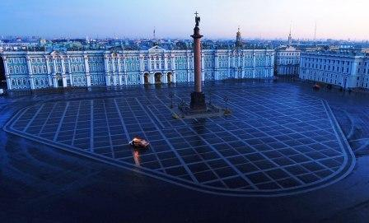  Площадь эта главная,  Площадь эта славная.  Побывать на ней все рады:  Тут проводятся парады,  Проходят демонстранты,  Играют оркестранты.  Бывают здесь гуляния,  На лошадях катания.  Хоть она и старая,  Но выглядит, как новая,  Площадь наша главная  По имени … (Дворцовая.) | 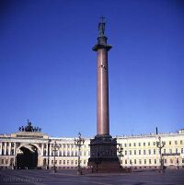  На площади столпотворение!  Вот начался подъём столпа.  Пришли канаты в натяжение  Скрипят колёса… В напряжении  Притихла горожан толпа.  А вдруг неправильный расчёт?  Махина рухнет, упадёт!  Глаза рукою прикрыла дама…  Но нет! Колонна встала прямо!  Исполнен грандиозный план.  В веках прославлен Монферран.  (Александровская колонна.) | 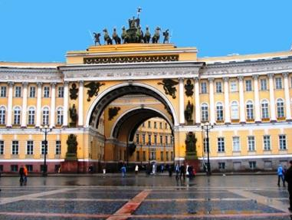  Свернём на Большую Морскую.  Арку увидим. Скажите какую?  Арки у нас есть любого масштаба,  Но главная – в здании...  (Главного штаба.)

ДВОРЦЫ
ЗИМНИЙ ДВОРЕЦ «ЭРМИТАЖ»
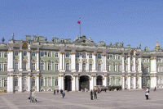  Эрмитаж  Зимний дворец у Невы, посмотри!  Жили когда-то в нем наши цари.  Ну а сейчас в нём огромный музей.  Здесь – "Эрмитаж", гордость Родины всей.  (Ю. Юдин)  Эрмитаж  Во дворце, где у царских семей  Зимнее было становище,  Теперь Эрмитаж – так зовется музей,  В котором хранятся сокровища.  Чтоб обойти эти груды добра,  Не хватит, пожалуй, и месяца.  Посуда из чистого серебра,  Хрустальные люстры светятся,  Картины предыдущих веков,  Гобелены и статуи,  Знамена, отбитые у врагов,  Звездные, полосатые...  Из малахита и лазурита  Вазы, колонны, столики –  Всё это доступно, всё это открыто  И школьнику и историку!..  (Н. Глазков) | 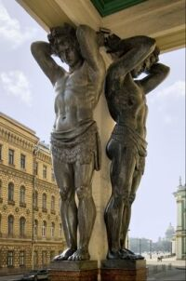  К титанам ближе подойдём  Стоят они вдесятером  И держат портик Эрмитажа.  Кто эта каменная стража?  (Атланты.) | *****  Зимний дворец у Невы, посмотри!  Жили когда-то в нём наши цари.  Ну а сейчас в нём огромный музей,  Города гордость и Родины всей.  (Эрмитаж.)  *****  На площади Дворцовой  Стоит он много лет…  Все им восхищаются  Здесь равнодушных нет.  Из разных стран художники  Картины привезли,  Чтоб их полотна дивные  Увидеть все могли.  И чего здесь только нету:  Знаменитостей портреты,  Удивительные вазы,  Украшения в алмазах…  Раньше был он для царей,  А теперь тут стал музей.  Это наш, это ваш  Петербургский … (Эрмитаж.)  *****  «Послушай, мой зодчий! -  Сказала царица. -  Ведь Санкт-Петербург — это все же столица!  В роскошном дворце я хочу поселиться,  Чтоб там на балах, на пирах веселиться.  Да тёплый построй, чтоб не мёрзнуть в метели!»  И взялся за дело великий Растрелли.  (Зимний дворец)

Мраморный дворец  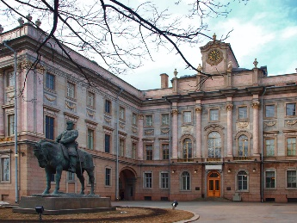  Сказала другая императрица:  «Признаюсь, я графа Орлова должница,  И с ним я по-царски хочу расплатиться!  Мне нужен дворец! Я не стану скупиться.  Нет мрамора? Значит, он должен быть найден!»  И взялся за дело великий Ринальди. | Михайловский замок  (Инженерный)  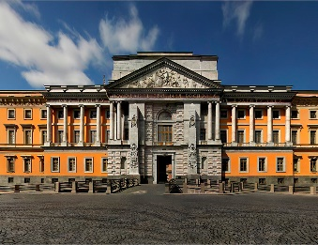  Вызвал к себе архитектора Павел:  «Постройте дворец против нынешних правил.  Не для веселья, обмана и лести.  Пусть станет оплотом он рыцарской чести.  Стройте без отдыха: нощно и денно!»  И взялся за дело блистательный Бренна. | Меншиковский дворец  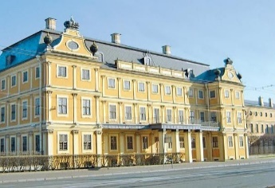  В Риме палаццо — в России палаты.  В таких проживал генерал-губернатор.  Лихой командир, царедворец — хитрец,  Из камня он первым построил дворец.  Владелец любил принимать здесь дары,  А царь собирал «ассамблеи» — пиры.
Строгановский дворец  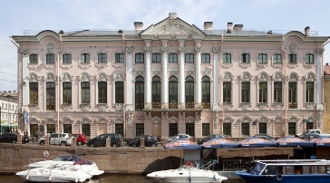  Дворец восхитительный с Мойкою рядом,  На Невский выходит он главным фасадом,  Повсюду на нём украшенья лепные -  В то время дворцы были в моде такие.  Владел тем дворцом именитый вельможа,  Потомок сибирских богатых купцов…  Так кто же, друзья отгадать нам поможет  Работу Растрелли — один из дворцов? | Воронцовский дворец  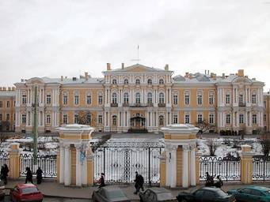  Немало Растрелли построил дворцов,  Один мы найдем на Садовой.  Здесь можно сегодня увидеть юнцов,  Что учатся жизни суровой.  (Их поведенье всегда образцово!)  Суворовцам отдан дворец … (Воронцова). | Юсуповский дворец  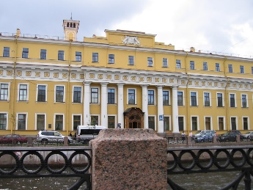  Давайте пыль стряхнем времен  Со старых зданий и имен…  Дворец стоит у самой Мойки,  Почти два века той постройке.  Какие лестницы и залы!  Театр домашний, что Ла Скала,  Но созданный по меньшей мерке,  За что и звался «Бонбоньеркой»…  Пора ответить наконец,  Какой я описал дворец!
Таврический дворец  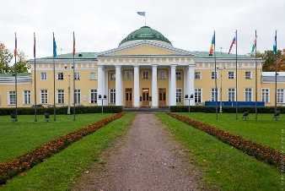  Вручили Потемкину много даров,  Но главный — дворец, что построил Старов  В изысканно-строгой манере классической.  Поныне дворец носит имя … | Михайловский дворец  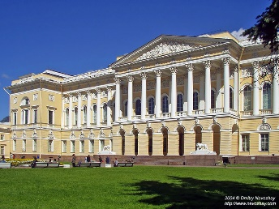  Парадный дворец за высокой оградой.  Портик с классической колоннадой.  Росси прекрасный дворец сотворил.  В нем проживал брат царя Михаил.  Фризы лепные и бархат портьер -  Зодчий продумывал весь интерьер.  Сегодня в том здании Русский музей.  А что за дворец, догадаться сумей! | Дом Лавалей  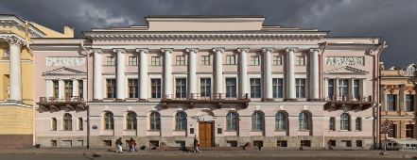  Знаешь дом, где львы у входа?  (Рядом здание Синода.)  Здесь великие бывали:  Грибоедов и Крылов,  Здесь читался «Годунов»…  Вы узнали дом … (Лаваля) ?
Дворец Белосельских-Белозерских  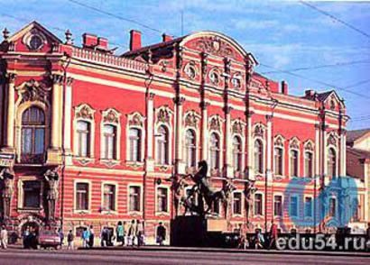  Атлант могучий с торсом обнаженным.  Он держит на плечах своих колонну.  Таких колонн на здании — шестнадцать:  На Невском — восемь, по Фонтанке — шесть.  Где две еще? Придется разобраться:  На скошенном углу дворца колонны есть.  Что за дворец — узнать легко.  Аничков мост недалеко. | Домик Петра I  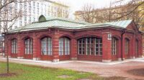  Высоких не любил хором  Царь Пётр. И первый царский дом  Велел построить по росту  В нём по-солдатски просто  Он жил, работал и мечтал…  Был царь велик, а домик мал  (Под крышей черепичной,  Раскрашен под кирпичный).  Прошли года. Стал домик стар,  В огромный убран был футляр.  Он память о Петре хранит,  И в нём история царит! | Летний дворец Петра Первого  Там где Фонтанка из Невы  Берет свое начало,  На берегу среди листвы  Царя усадьба встала.  Архитектуры образец  Суровых тех времен –  Петра Великого дворец,  Красив и скромен он.

ХРАМЫ

Петропавловский собор  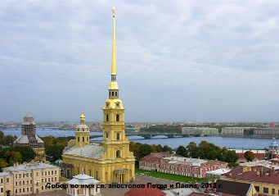  Собор этот выше других и старей.  Здесь усыпальница русских царей.  Издалека виден шпиль золотой,  Высится он над стеной крепостной.  Ангел под самыми облаками  Город Петра осеняет крылами. | Исаакиевский собор  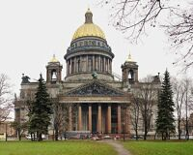  На площадке смотровой  Продувает ветер.  Небо вровень с головой,  Видно – все на свете:  Медный всадник, Летний сад,  Площади, проспекты,  Эрмитаж и зоосад,  Скверы, монументы!  Если встать на колоннаде,  Город видно, как на карте!  (Ю. Юдин)  *****  Собору огромному равного нет.  Его возводили почти сорок лет!  Какой многотрудной должна быть работа,  Чтоб встали вокруг сто двенадцать колонн  И купол в лучах засверкал позолотой!  Но кто ж архитектор? Известен вам он.  Построил в столице собор-великан  Зодчий великий Огюст Монферран. | Смольный собор  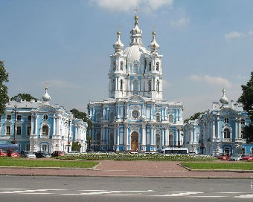  Растрелли увенчан бессмертною славой  За чудо-дворцы и собор пятиглавый.  … Уж стройные башенки в небо взлетели,  Но все ж не закончил работы Растрелли.  И колокольни большой не возвел.  Уволен со службы…  Век новый пришел.  Из моды тогда выходило барокко,  И начал собор разрушаться до срока.  Внутри — без отделки, без иконостаса…  Но взялся за дело труднейшее Стасов.  Достроил ансамбль!  Вам известен, наверное,  Собор у Невы, что глядит на Шпалерную.
Казанский собор  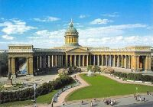  Храм распахнул колоннаду дугой.  Вознёсся над куполом крест золотой.  Взят пудостский камень для стен и колонн  (Для храма впервые использован он).  На Невском, где все изумляет наш взор,  Воздвиг Воронихин … (Казанский собор). |  | Троицкий собор  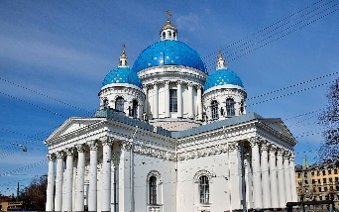  Красив собор! Крестообразный в плане.  Как две сестры, над входом — колокольни.  Поодаль башен тех прямоугольных  Мы видим купол на высоком барабане.  В ансамбле Александро-Невской лавры  Собор, построенный Старовым — самый главный.  (Троицкий собор)  *****  Здесь, у Фонтанки, полк стоял когда-то .  И был собор. Молились в нем солдаты.  Строение с годами обветшало,  И зодчий Стасов начал все сначала:  Равновеликий крест взял в основание,  Учел масштаб, района общий план…  И вот собор поднялся — великан!  Четыре портика украсили то здание  И синие, как небо, купола…  Собору дивному и слава, и хвала!  Его узнали вы по описанию?  (Троицкий Измайловский собор)
Никольский собор  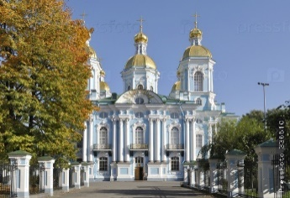  Во здравие всех моряков на Руси  Люди молились Николе: спаси!  И верили в то, что поможет святой.  Ему посвятили собор голубой.  Высокие башни, лепнины узор…  Один из старейших — (Никольский собор…). | Спасо-Преображенский собор  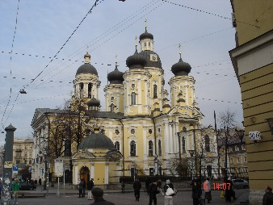  Стоял собор гвардейского полка,  Его в народе величали Спасом.  Была судьба строенья нелегка:  Оно горело… Перестроил Стасов.  Слились в соборе сказочно красивом  Простая классика и русские мотивы.  Как тот собор зовется? (Вспомнить надо,  Где мы из пушек видели ограду.)
Чесменская церковь  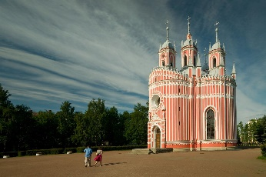  Был флот турецкий разбит.  Россия! Героев чествуй!  Фельтена церковь стоит,  Как память победы под … (Чесмой). | Храм Воскресения Христова  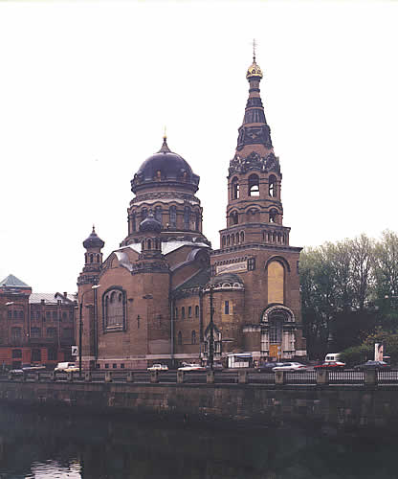  Пришел из русской сказки к нам  Затейливый, узорный храм.  Встал у канала яркий, броский,  Похожий на собор московский.

